Администрация
Балахнинского муниципального района
Нижегородской области

ПОСТАНОВЛЕНИЕ

от 28.02.2019г. № 412

Об утверждении документации по планировке территории (проекта планировки территории, включая проект межевания территории) расположенной в Нижегородской области, Балахнинском муниципальном районе, д.Гумнищи с кадастровым номером 52:17:0020501:523

В соответствии со статьями 8, 41, 42, 43, 45, 46 Градостроительного кодекса Российской Федерации, руководствуясь Уставом Балахнинского муниципального района, согласно решения Земского собрания Балахнинского муниципального района Нижегородской области от 29.12.2018 г. №129 «Соглашение о передаче администрации Балахнинского муниципального района Нижегородской области части полномочий администрации муниципального образования «Шеляуховский сельсовет» Балахнинского муниципального района Нижегородской области в сфере градостроительной деятельности, адресного хозяйства и муниципального земельного контроля», на основании постановления администрации Балахнинского муниципального района Нижегородской области от 09.11.2018 №2306 «О подготовке документации по планировке территории (проекта планировки территории, включая проект межевания территории) расположенной в Нижегородской области, Балахнинском муниципальном районе, д.Гумнищи с кадастровым номером 52:17:0020501:523», с учетом протокола публичных слушаний №2 от 17.01.2019 года и заключения о результатах публичных слушаний от 18.01.2019 года администрация района п о с т а н о в л я е т:
1. Утвердить прилагаемую документацию по планировке территории (проект планировки территории, включая проект межевания территории) расположенной: Нижегородская область, Балахнинский район, в 0,5 км юго-западнее д.Гумнищи, в границах земельных участков с кадастровыми номерами 52:17:0020501:522 и 52:17:0020501:523, в части 1 очереди строительства на земельном участке с кадастровым номером 52:17:0020501:523.
2. Управлению градостроительства и землепользования администрации Балахнинского муниципального района направить документацию по планировке территории (проект планировки территории, включая проект межевания территории) расположенной: Нижегородская область, Балахнинский район, в 0,5 км юго-западнее д.Гумнищи, в границах земельных участков с кадастровыми номерами 52:17:0020501:522 и 52:17:0020501:523, в части 1 очереди строительства на земельном участке с кадастровым номером 52:17:0020501:523» в администрацию муниципального образования «Шеляуховский сельсовет».
3. Отделу организационно-протокольной работы управления кадровой и организационной работы администрации Балахнинского муниципального района обеспечить опубликование настоящего постановления в газете «Рабочая Балахна» в течение семи дней со дня его утверждения и разместить на официальном сайте Балахнинского муниципального района в сети «Интернет».
4. Контроль за выполнением настоящего постановления оставляю за собой.

Глава местного самоуправления А.Н.Левкович

Утвержден
постановлением администрации
Балахнинского муниципального района
Нижегородской области
от 28.02.2019 № 412

Документация по планировке территории (проект планировки територии, включая проект межевания территории) расположенной: Нижегородская область, Балахнинский район, в 0,5 км юго-западнее д.Гумнищи в границах земельных участков с кадастровыми номерами 52:17:0020501:522 и 52:17:0020501:523, в части 1 очереди строительства на земельном участке с кадастровым номером 52:17:0020501:523

- Положения о характеристиках планируемого развития территории
      - Общие положения
Документация по планировке территории (проект планировки територии, включая проект межевания территории) расположенной: Нижегородская область, Балахнинский район, в 0,5 км юго-западнее д.Гумнищи, в границах земельных участков с кадастровыми номерами 52:17:0020501:522 и 52:17:0020501:523, в части 1 очереди застройки земельного участка с кадастровым номером 52:17:0020501:523, разработана на основании постановления администрации Балахнинского муниципального района Нижегородской области от 09.11.2018 №2306 «О подготовке документации по планировке территории (проекта планировки территории, включая проект межевания территории) расположенной в Нижегородской области, Балахнинском муниципальном районе, д.Гумнищи с кадастровым номером 52:17:0020501:523».

2. Цели и задачи
Документация по планировке территории подготовлена в целях обеспечения устойчивого развития территорий, в том числе, установления границ земельных участков, установления границ зон планируемого размещения объектов капитального строительства, определения характеристик и очередности планируемого развития территории.
Документацией по планировке территории даны предложения по размещению индивидуальной жилой застройки; объектов инженерной и транспортной инфраструктуры; обеспеченности объектами социального назначения, а также благоустройству территории.
3.Характеристики планируемого развития территории
Технико-экономические показатели:
1 Площадь участка - 20,39га
2 Количество индивидуальных участков - 136шт.
3 Количество населения - 408чел.
4 Площадь индивидуальных участков - 136430м²
5 Площадь зданий и сооружений - 10200м²
6 Площадь покрытия проездов - 21330м²
7 Площадь покрытия тротуаров - 4540 м²
8 Площадь озеленения - 29499м²
9 Площадь коммунально-хозяйственных площадок - 995м²
10 Резервная территория - 15646м²
11 Коэффициент застройки - 7% (К=0,07)
12 Коэффициент плотности застройки - 10% (К=0,1)
4. Инженерная подготовка территории
Исходя из гидрогеологических условий рассматриваемой территории, при ее градостроительном освоении возникает необходимость проведения следующих мероприятий по инженерной подготовке территории:
- вертикальная планировка.
- организация, очистка поверхностного стока.
Рельеф территории, отведенной под строительство малоэтажной застройки, несложный, уклон земли волнообразный. Абсолютные отметки территории разнятся от 77.92 до 79.55 в Балтийской системе высот.
Учитывая архитектурно - планировочные решения, природные условия комплекс мероприятий по инженерной подготовке территории включает:
- организацию поверхностного стока.
Минимальный продольный уклон принят – 1 ‰, максимальный – 10 ‰, поперечный уклон тротуаров принят – 10 ‰ в сторону проезжей части, что соответствует "СП 42.13330.2016. Свод правил. Градостроительство. Планировка и застройка городских и сельских поселений. Актуализированная редакция СНиП 2.07.01-89*".

5. Улично-дорожная сеть
Улицы в жилом районе запроектированы шириной 15 м в красных линиях с проезжей частью шириной 6 метров с обочинами 0,5 м. Проезды запроектированы шириной 4,5 м с обочинами 0,75 м. Вдоль улиц предусмотрено одностороннее размещение пешеходного тротуара шириной 1,5 м.
Все участки доступны для подъезда пожарных автомобилей. Все тупиковые проезды оборудованы разворотными площадками.

- Положения об очередности планируемого развития территории
Освоение территории, в том числе проектирование, строительство объектов капитального строительства и строительство (реконструкция) необходимых для функционирования объектов инженерной, транспортной инфраструктур, земельного участка с кадастровым номером 52:17:0020501:523, предусмотрено в одну очередь.

- Перечень и сведения о площади образуемых земельных участков, в том числе возможные способы их образования. Вид разрешенного использования образуемых земельных участков.
Документацией по планировке территории предусматривается образование следующих земельных участков:
Номер земельного участка |  |  | Разрешенное использование |  |  |  | Площадь, м2 |  |  |  | Код (числовое обозначение) вида разрешенного использования земельного участка
 | 52:17:0020501:ЗУ28 | Для индивидуального жилищного строительства |  | 881 |  |  |  | 2.1
 | 52:17:0020501:ЗУ29 | Для индивидуального жилищного строительства |  | 1153 |  |  |  | 2.1
 | 52:17:0020501:ЗУ30 | Для индивидуального жилищного строительства |  | 1182 |  |  |  | 2.1
 | 52:17:0020501:ЗУ31 | Для индивидуального жилищного строительства |  | 1000 |  |  |  | 2.1
 | 52:17:0020501:ЗУ32 | Для индивидуального жилищного строительства |  | 1000 |  |  |  | 2.1
 | 52:17:0020501:ЗУ33 | Для индивидуального жилищного строительства |  | 1000 |  |  |  | 2.1
 | 52:17:0020501:ЗУ34 | Для индивидуального жилищного строительства |  | 1000 |  |  |  | 2.1
 | 52:17:0020501:ЗУ35 | Для индивидуального жилищного строительства |  | 1000 |  |  |  | 2.1
 | 52:17:0020501:ЗУ36 | Для индивидуального жилищного строительства |  | 971 |  |  |  | 2.1
 | 52:17:0020501:ЗУ37 | Для индивидуального жилищного строительства |  | 904 |  |  |  | 2.1
 | 52:17:0020501:ЗУ38 | Для индивидуального жилищного строительства |  | 1000 |  |  |  | 2.1
 | 52:17:0020501:ЗУ39 | Для индивидуального |  | 1000 |  |  |  | 2.1
жилищного
строительства
 | 52:17:0020501:ЗУ40 | Для индивидуального жилищного строительства |  | 1000 |  |  |  | 2.1
 | 52:17:0020501:ЗУ41 | Для индивидуального жилищного строительства |  | 1000 |  |  |  | 2.1
 | 52:17:0020501:ЗУ51 | Для индивидуального жилищного строительства |  | 1000 |  |  |  | 2.1
 | 52:17:0020501:ЗУ52 | Для индивидуального жилищного строительства |  | 1000 |  |  |  | 2.1
 | 52:17:0020501:ЗУ53 | Для индивидуального жилищного строительства |  | 1000 |  |  |  | 2.1
 | 52:17:0020501:ЗУ54 | Для индивидуального жилищного строительства |  | 1000 |  |  |  | 2.1
 | 52:17:0020501:ЗУ55 | Для индивидуального жилищного строительства |  | 1000 |  |  |  | 2.1
 | 52:17:0020501:ЗУ56 | Для индивидуального жилищного строительства |  | 819 |  |  |  | 2.1
 | 52:17:0020501:ЗУ57 | Для индивидуального жилищного строительства |  | 1086 |  |  |  | 2.1
 | 52:17:0020501:ЗУ58 | Для индивидуального жилищного строительства |  | 1000 |  |  |  | 2.1
 | 52:17:0020501:ЗУ59 | Для индивидуального жилищного строительства |  | 1000 |  |  |  | 2.1
 | 52:17:0020501:ЗУ60 | Для индивидуального жилищного строительства |  | 1000 |  |  |  | 2.1
 | 52:17:0020501:ЗУ61 | Для индивидуального жилищного строительства |  | 1000 |  |  |  | 2.1
 | 52:17:0020501:ЗУ62 | Для индивидуального жилищного строительства |  | 1000 |  |  |  | 2.1
 | 52:17:0020501:ЗУ63 | Для индивидуального жилищного строительства |  | 1000 |  |  |  | 2.1
 | 52:17:0020501:ЗУ76 | Для индивидуального |  | 1000 |  |  |  | 2.1
жилищного
строительства
 | 52:17:0020501:ЗУ77 | Для индивидуального жилищного строительства |  | 1000 |  |  |  | 2.1
 | 52:17:0020501:ЗУ78 | Для индивидуального жилищного строительства |  | 1000 |  |  |  | 2.1
 | 52:17:0020501:ЗУ79 | Для индивидуального жилищного строительства |  | 1000 |  |  |  | 2.1
 | 52:17:0020501:ЗУ80 | Для индивидуального жилищного строительства |  | 1000 |  |  |  | 2.1
 | 52:17:0020501:ЗУ81 | Для индивидуального жилищного строительства |  | 1000 |  |  |  | 2.1
 | 52:17:0020501:ЗУ82 | Для индивидуального жилищного строительства |  | 1000 |  |  |  | 2.1
 | 52:17:0020501:ЗУ83 | Для индивидуального жилищного строительства |  | 1071 |  |  |  | 2.1
 | 52:17:0020501:ЗУ84 | Для индивидуального жилищного строительства |  | 1000 |  |  |  | 2.1
 | 52:17:0020501:ЗУ85 | Для индивидуального жилищного строительства |  | 1000 |  |  |  | 2.1
 | 52:17:0020501:ЗУ86 | Для индивидуального жилищного строительства |  | 1000 |  |  |  | 2.1
 | 52:17:0020501:ЗУ87 | Для индивидуального жилищного строительства |  | 1000 |  |  |  | 2.1
 | 52:17:0020501:ЗУ88 | Для индивидуального жилищного строительства |  | 1000 |  |  |  | 2.1
 | 52:17:0020501:ЗУ89 | Для индивидуального жилищного строительства |  | 1000 |  |  |  | 2.1
 | 52:17:0020501:ЗУ90 | Для индивидуального жилищного строительства |  | 1000 |  |  |  | 2.1
 | 52:17:0020501:ЗУ91 | Для индивидуального жилищного строительства |  | 1000 |  |  |  | 2.1
 | 52:17:0020501:ЗУ92 | Для индивидуального |  | 1000 |  |  |  | 2.1
жилищного
строительства
 | 52:17:0020501:ЗУ93 | Для индивидуального жилищного строительства |  |  | 1000 |  |  |  | 2.1
 | 52:17:0020501:ЗУ94 | Для индивидуального жилищного строительства |  |  | 1000 |  |  |  | 2.1
 | 52:17:0020501:ЗУ95 | Для индивидуального жилищного строительства |  |  | 1000 |  |  |  | 2.1
 | 52:17:0020501:ЗУ96 | Для индивидуального жилищного строительства |  |  | 1000 |  |  |  | 2.1
 | 52:17:0020501:ЗУ97 | Для индивидуального жилищного строительства |  |  | 1000 |  |  |  | 2.1
 | 52:17:0020501:ЗУ98 | Для индивидуального жилищного строительства |  |  | 1000 |  |  |  | 2.1
 | 52:17:0020501:ЗУ99 | Для индивидуального жилищного строительства |  |  | 1000 |  |  |  | 2.1
 | 52:17:0020501:ЗУ100 | Для индивидуального жилищного строительства |  |  | 1000 |  |  |  | 2.1
 | 52:17:0020501:ЗУ101 | Для индивидуального жилищного строительства |  |  | 1000 |  |  |  | 2.1
 | 52:17:0020501:ЗУ102 | Для индивидуального жилищного строительства |  |  | 895 |  |  |  | 2.1
 | 52:17:0020501:ЗУ103 | Для индивидуального жилищного строительства |  |  | 1288 |  |  |  | 2.1
 | 52:17:0020501:ЗУ104 | Для индивидуального жилищного строительства |  |  | 1326 |  |  |  | 2.1
 | 52:17:0020501:ЗУ105 | Для индивидуального жилищного строительства |  |  | 1000 |  |  |  | 2.1
 | 52:17:0020501:ЗУ106 | Для индивидуального жилищного строительства |  |  | 1000 |  |  |  | 2.1
 | 52:17:0020501:ЗУ107 | Для индивидуального жилищного строительства |  |  | 1000 |  |  |  | 2.1
 | 52:17:0020501:ЗУ108 | Для индивидуального |  |  | 1000 |  |  |  | 2.1
жилищного
строительства
 | 52:17:0020501:ЗУ109 | Для индивидуального жилищного строительства |  |  | 1000 |  |  |  | 2.1
 | 52:17:0020501:ЗУ110 | Для индивидуального жилищного строительства |  |  | 1000 |  |  |  | 2.1
 | 52:17:0020501:ЗУ111 | Для индивидуального жилищного строительства |  |  | 1000 |  |  |  | 2.1
 | 52:17:0020501:ЗУ112 | Для индивидуального жилищного строительства |  |  | 1000 |  |  |  | 2.1
 | 52:17:0020501:ЗУ113 | Для индивидуального жилищного строительства |  |  | 1000 |  |  |  | 2.1
 | 52:17:0020501:ЗУ114 | Для индивидуального жилищного строительства |  |  | 1000 |  |  |  | 2.1
 | 52:17:0020501:ЗУ115 | Для индивидуального жилищного строительства |  |  | 1000 |  |  |  | 2.1
 | 52:17:0020501:ЗУ116 | Для индивидуального жилищного строительства |  |  | 1000 |  |  |  | 2.1
 | 52:17:0020501:ЗУ117 | Для индивидуального жилищного строительства |  |  | 1000 |  |  |  | 2.1
 | 52:17:0020501:ЗУ118 | Для индивидуального жилищного строительства |  |  | 1000 |  |  |  | 2.1
 | 52:17:0020501:ЗУ119 | Для индивидуального жилищного строительства |  |  | 1000 |  |  |  | 2.1
 | 52:17:0020501:ЗУ120 | Для индивидуального жилищного строительства |  |  | 1000 |  |  |  | 2.1
 | 52:17:0020501:ЗУ121 | Для индивидуального жилищного строительства |  |  | 1000 |  |  |  | 2.1
 | 52:17:0020501:ЗУ122 | Для индивидуального жилищного строительства |  |  | 1000 |  |  |  | 2.1
 | 52:17:0020501:ЗУ123 | Для индивидуального жилищного строительства |  |  | 1000 |  |  |  | 2.1
 | 52:17:0020501:ЗУ124 | Для индивидуального |  |  | 1000 |  |  |  | 2.1
жилищного
строительства
 | 52:17:0020501:ЗУ125 | Для индивидуального жилищного строительства |  |  | 1000 |  |  |  | 2.1
 | 52:17:0020501:ЗУ126 | Для индивидуального жилищного строительства |  |  | 1000 |  |  |  | 2.1
 | 52:17:0020501:ЗУ127 | Для индивидуального жилищного строительства |  |  | 1000 |  |  |  | 2.1
 | 52:17:0020501:ЗУ128 | Для индивидуального жилищного строительства |  |  | 1000 |  |  |  | 2.1
 | 52:17:0020501:ЗУ129 | Для индивидуального жилищного строительства |  |  | 1000 |  |  |  | 2.1
 | 52:17:0020501:ЗУ130 | Для индивидуального жилищного строительства |  |  | 1399 |  |  |  | 2.1
 | 52:17:0020501:ЗУ131 | Для индивидуального жилищного строительства |  |  | 1033 |  |  |  | 2.1
 | 52:17:0020501:ЗУ132 | Для индивидуального жилищного строительства |  |  | 1000 |  |  |  | 2.1
 | 52:17:0020501:ЗУ133 | Для индивидуального жилищного строительства |  |  | 1000 |  |  |  | 2.1
 | 52:17:0020501:ЗУ134 | Для индивидуального жилищного строительства |  |  | 1155 |  |  |  | 2.1
 | 52:17:0020501:ЗУ135 | Для индивидуального жилищного строительства |  |  | 964 |  |  |  | 2.1
 | 52:17:0020501:ЗУ136 | Для индивидуального жилищного строительства |  |  | 1000 |  |  |  | 2.1
 | 52:17:0020501:ЗУ137 | Для индивидуального жилищного строительства |  |  | 1000 |  |  |  | 2.1
 | 52:17:0020501:ЗУ138 | Для индивидуального жилищного строительства |  |  | 1000 |  |  |  | 2.1
 | 52:17:0020501:ЗУ139 | Для индивидуального жилищного строительства |  |  | 1052 |  |  |  | 2.1
 | 52:17:0020501:ЗУ140 | Для индивидуального |  |  | 636 |  |  |  | 2.1
жилищного
строительства
 | 52:17:0020501:ЗУ141 | Для индивидуального жилищного строительства |  |  | 1032 |  |  |  | 2.1
 | 52:17:0020501:ЗУ142 | Для индивидуального жилищного строительства |  |  | 1267 |  |  |  | 2.1
 | 52:17:0020501:ЗУ143 | Для индивидуального жилищного строительства |  |  | 890 |  |  |  | 2.1
 | 52:17:0020501:ЗУ144 | Для индивидуального жилищного строительства |  |  | 1306 |  |  |  | 2.1
 | 52:17:0020501:ЗУ145 | Для индивидуального жилищного строительства |  |  | 1063 |  |  |  | 2.1
 | 52:17:0020501:ЗУ146 | Для индивидуального жилищного строительства |  |  | 676 |  |  |  | 2.1
 | 52:17:0020501:ЗУ147 | Для индивидуального жилищного строительства |  |  | 827 |  |  |  | 2.1
 | 52:17:0020501:ЗУ148 | Для индивидуального жилищного строительства |  |  | 1000 |  |  |  | 2.1
 | 52:17:0020501:ЗУ149 | Для индивидуального жилищного строительства |  |  | 1000 |  |  |  | 2.1
 | 52:17:0020501:ЗУ150 | Для индивидуального жилищного строительства |  |  | 1000 |  |  |  | 2.1
 | 52:17:0020501:ЗУ151 | Для индивидуального жилищного строительства |  |  | 1000 |  |  |  | 2.1
 | 52:17:0020501:ЗУ152 | Для индивидуального жилищного строительства |  |  | 1000 |  |  |  | 2.1
 | 52:17:0020501:ЗУ153 | Для индивидуального жилищного строительства |  |  | 1039 |  |  |  | 2.1
 | 52:17:0020501:ЗУ154 | Для индивидуального жилищного строительства |  |  | 615 |  |  |  | 2.1
 | 52:17:0020501:ЗУ155 | Для индивидуального жилищного строительства |  |  | 1000 |  |  |  | 2.1
 | 52:17:0020501:ЗУ156 | Для индивидуального |  |  | 1000 |  |  |  | 2.1
жилищного
строительства
 | 52:17:0020501:ЗУ157 | Для индивидуального жилищного строительства |  |  | 1000 |  |  |  | 2.1
 | 52:17:0020501:ЗУ158 | Для индивидуального жилищного строительства |  |  | 1000 |  |  |  | 2.1
 | 52:17:0020501:ЗУ159 | Для индивидуального жилищного строительства |  |  | 1000 |  |  |  | 2.1
 | 52:17:0020501:ЗУ160 | Для индивидуального жилищного строительства |  |  | 1000 |  |  |  | 2.1
 | 52:17:0020501:ЗУ161 | Для индивидуального жилищного строительства |  |  | 1000 |  |  |  | 2.1
 | 52:17:0020501:ЗУ162 | Для индивидуального жилищного строительства |  |  | 1060 |  |  |  | 2.1
 | 52:17:0020501:ЗУ163 | Для индивидуального жилищного строительства |  |  | 1002 |  |  |  | 2.1
 | 52:17:0020501:ЗУ164 | Для индивидуального жилищного строительства |  |  | 1000 |  |  |  | 2.1
 | 52:17:0020501:ЗУ165 | Для индивидуального жилищного строительства |  |  | 1000 |  |  |  | 2.1
 | 52:17:0020501:ЗУ166 | Для индивидуального жилищного строительства |  |  | 1000 |  |  |  | 2.1
 | 52:17:0020501:ЗУ167 | Для индивидуального жилищного строительства |  |  | 1000 |  |  |  | 2.1
 | 52:17:0020501:ЗУ168 | Для индивидуального жилищного строительства |  |  | 886 |  |  |  | 2.1
 | 52:17:0020501:ЗУ169 | Для индивидуального жилищного строительства |  |  | 775 |  |  |  | 2.1
 | 52:17:0020501:ЗУ170 | Для индивидуального жилищного строительства |  |  | 1000 |  |  |  | 2.1
 | 52:17:0020501:ЗУ171 | Для индивидуального жилищного строительства |  |  | 1000 |  |  |  | 2.1
 | 52:17:0020501:ЗУ172 | Для индивидуального |  |  | 1000 |  |  |  | 2.1
жилищного
строительства
 | 52:17:0020501:ЗУ173 | Для индивидуального жилищного строительства |  |  |  | 1000 |  |  |  | 2.1
 | 52:17:0020501:ЗУ174 | Для индивидуального жилищного строительства |  |  |  | 1000 |  |  |  | 2.1
 | 52:17:0020501:ЗУ175 | Для индивидуального жилищного строительства |  |  |  | 1007 |  |  |  | 2.1
 | 52:17:0020501:ЗУ176 | Для индивидуального жилищного строительства |  |  |  | 1000 |  |  |  | 2.1
 | 52:17:0020501:ЗУ177 | Для индивидуального жилищного строительства |  |  |  | 1000 |  |  |  | 2.1
 | 52:17:0020501:ЗУ178 | Для индивидуального жилищного строительства |  |  |  | 1105 |  |  |  | 2.1
 | 52:17:0020501:ЗУ179 | Для индивидуального жилищного строительства |  |  |  | 1141 |  |  |  | 2.1
 | 52:17:0020501:ЗУ180 | Для индивидуального жилищного строительства |  |  |  | 1000 |  |  |  | 2.1
 | 52:17:0020501:ЗУ181 | Для индивидуального жилищного строительства |  |  |  | 1000 |  |  |  | 2.1
 | 52:17:0020501:ЗУ185 | Территория общего пользования |  |  |  | 51821 |  |  |  | 12.0
 | 52:17:0020501:ЗУ186 | Для индивидуального жилищного строительства |  |  |  | 1000 |  |  |  | 2.1
 | 52:17:0020501:ЗУ187 | Для индивидуального жилищного строительства |  |  |  | 957 |  |  |  | 2.1
 | 52:17:0020501:ЗУ188 | Для индивидуального жилищного строительства |  |  |  | 1000 |  |  |  | 2.1

- Перечень и сведения о площади образуемых земельных участков, которые будут отнесены к территориям общего пользования или имуществу общего пользования, в том числе в отношении которых предполагаются резервирование и (или) изъятие для государственных или муниципальных нужд
Проектом планировки территории предусмотрено образование земельного участка, который будут отнесен к территориям общего пользования или имуществу общего пользования:
52:17:0020501:ЗУ185 | Территория общего пользования | 51821 | 12.0

Проектом планировки территории не предусмотрено образование земельных участков в отношении которых предполагаются резервирование и (или) изъятие для государственных или муниципальных нужд.

- Чертеж планировки территории
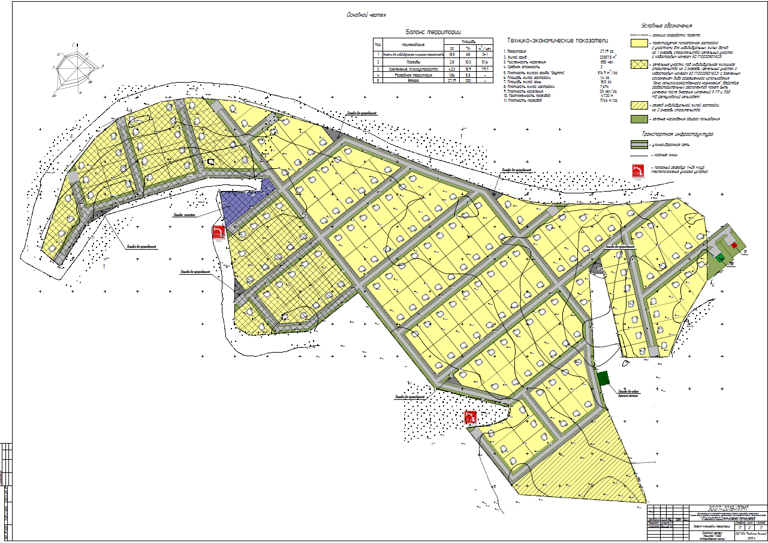

- Чертеж межевания территории

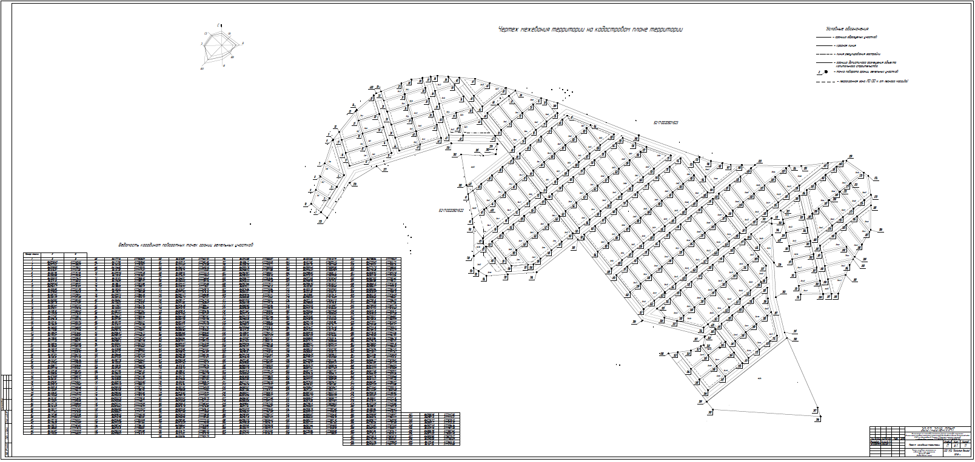

- Чертеж межевания территории

